1.获取导航：public/unionindex/index/getnav?navtype=1&display=on
必填参数：navtype导航类型(1:主导航 2:侧导航 3:底部导航 4:内页导航) ，
display副导航是否显示（默认off不显示、on显示）
返回数据类型：
A.
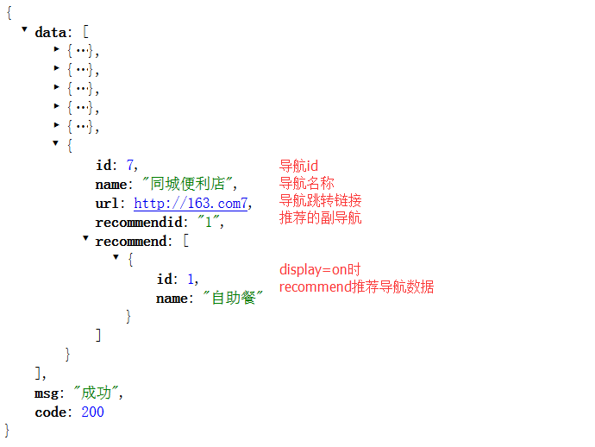
B.
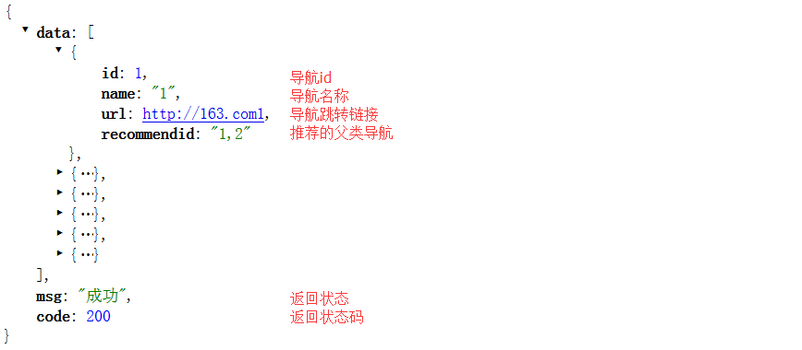

================================================================================

2.获取banner图：public/unionindex/index/getBanner?station=2&city_id=2
必填参数：station 位置id（1幻灯片、2幻灯片下面的图片） ，city_id 站点id
返回数据类型：
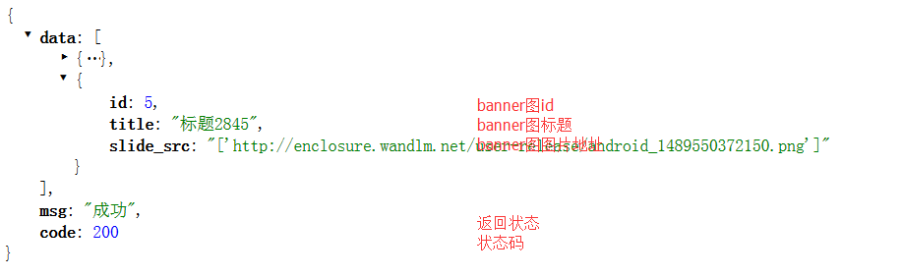

================================================================================

3.获取公告信息：public/unionindex/index/getNotice （暂未使用）
必填参数：无
返回数据类型：
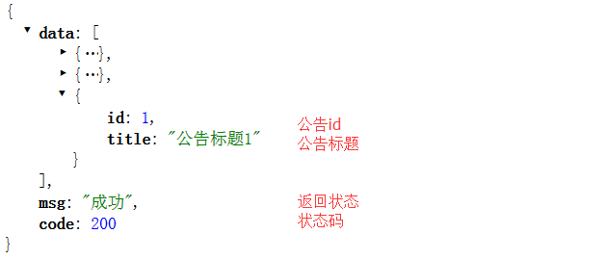

================================================================================

4.美食热门商家：public/unionindex/index/goodsHotShop?cityid=1
必填参数：cityid 站点id
返回数据类型：
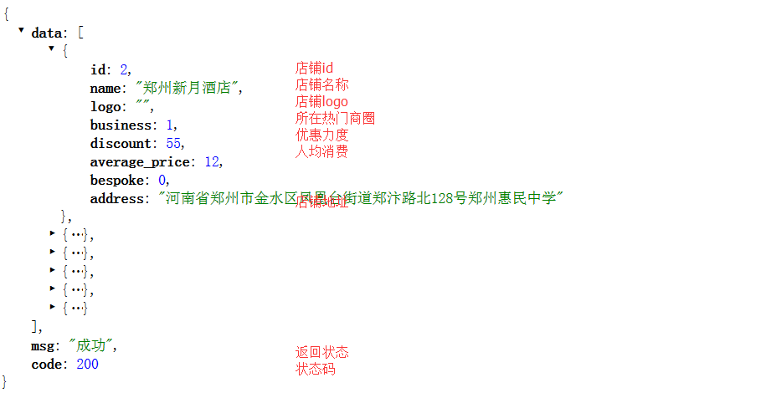

================================================================================

5.热卖商品：public/unionindex/index/goodsHotShop?cityid=1
必填参数：cityid 站点id
返回数据类型：
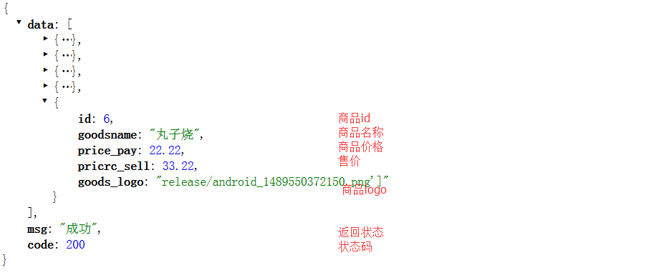
6.优惠信息：public/unionindex/index/Benefit?cityid=1
必填参数：cityid 站点id
返回数据类型：
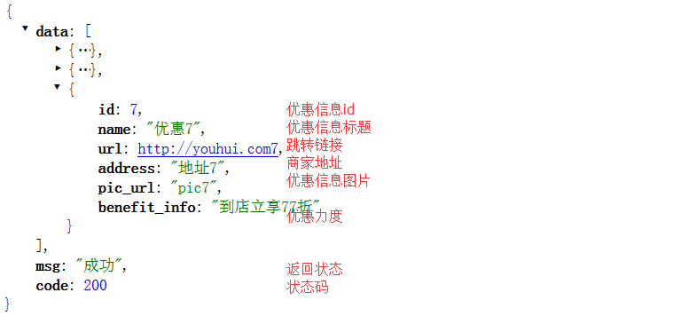

7.获取导航列表下分别绑定的商品和店铺列表、优惠信息 public/unionindex/index/hot?cityid=1
必填参数：cityid 站点id
返回数据类型：

优惠信息主体：

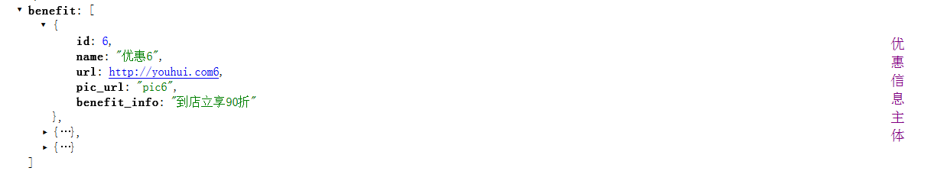

店铺、商品主体

